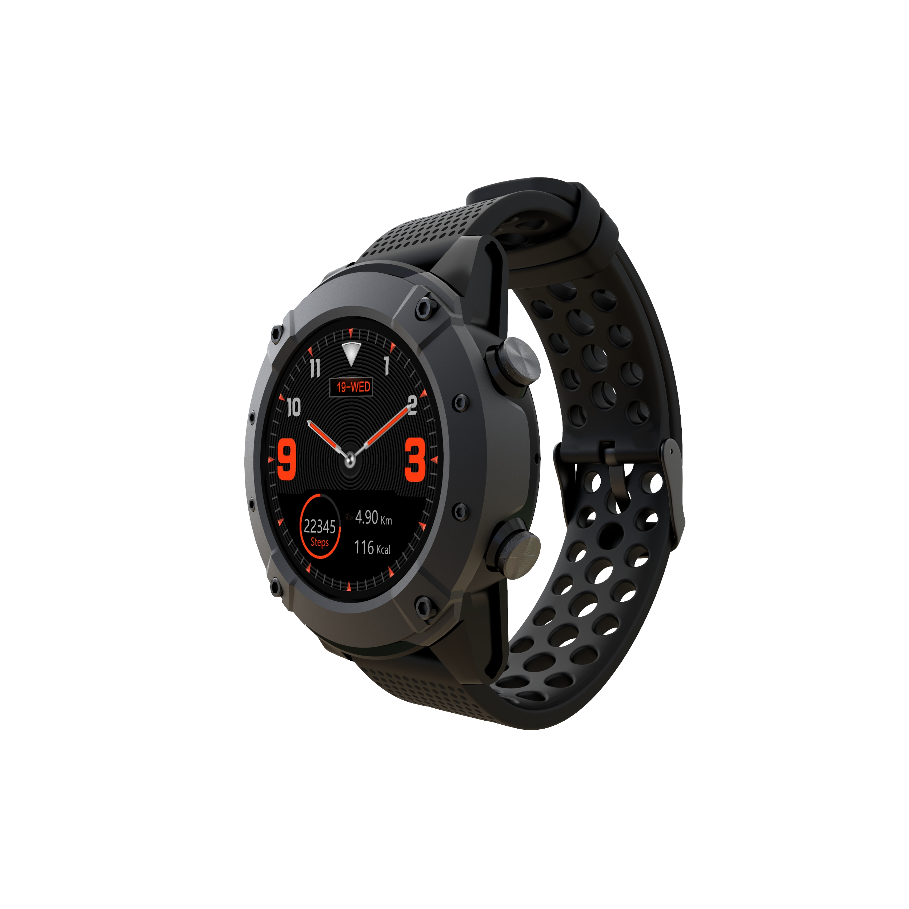

DENVER SW-650 GPS+GLONASS

smartwatch

Brugervejledning

**Systemkrav**

Uret understøtter Android 4.4, iOS 8.0, Bluetooth 4.0 og nyere.

**Sådan oplades batteriet**

Inden du tager dit smartwatch i brug, skal du sørge for, at batteriet er opladet. Til opladningen skal du bruge det medfølgende magnetladekabel. Det anbefales at anvende en strømforsyning med en spænding på 5 V, 1 A.

Det tager ca. 3 timer at lade dit smartwatch helt op. Følg vejledningen herunder ved opladningen.

* Placér ladekablet under uret.
* Sørg for, at kablets POGO-ben passer korrekt med ladeterminalerne på bagsiden af uret.
* Hvis kablet er korrekt placeret, vil benene sætte sig fast på ladeterminalerne på bagsiden af uret.
* Slut dernæst ladekablet til strømkilden via USB-stikket.



**Miljø**

Undlad at bære dit smartwatch, mens du tager bruse- eller karbad. Brug ikke uret på steder med meget høje eller meget lave temperaturer. Dette kan beskadige uret.

**Grundlæggende betjening**

* Tænde: Tryk og hold tænd/slukknappen i 3 sekunder.
* Adgang til sportstilstande: Stryg fra højre mod venstre over urskiven, eller tryk på den øverste knap.
* Navigationsfunktioner i hovedmenuen: Stryg op/ned eller ned/op på skærmen.
* Adgang til funktionsmenuen: Stryg fra højre mod venstre på skærmen.
* Bekræfte et valg: Tryk på ikonet på skærmen.
* Afslut/tilbage: Stryg fra venstre mod højre på skærmen.
* Tilbage til urskiven: Tryk kort på tænd/slukknappen uanset skærm.
* Genvej til sportstilstand: Tryk på den øverste knap.
* Tjekke notifikationer: Stryg fra venstre mod højre på urskiven.
* Skifte undermenu/genvej: Stryg op/ned på skærmen.
* Slukke: Tryk og hold tænd/slukknappen i 3 sekunder.
* For at opnå en mere nøjagtig måling anbefales det at bære uret ca. 1 cm bag håndrodsknoglen og tæt ind mod huden.

**Oversigt**



1. Genvejsknap til sportstilstand/tilbage
2. Tænd/slukknap
3. Berøringsskærm
4. Højttaler
5. Ladeterminaler
6. Mikrofon
7. Pulssensor

**Parring af uret med din smartphone**

Krav til mobiltelefon: Android 4.4 og nyere; iOS 8.0 og nyere.

Søg efter appen “**Denver SW-650**”, og hent den ned på din smartphone fra App Store eller Google Play Store. Eller scan følgende QR-kode for at installere .



Sørg for, at din smartphone er indstillet til at være “Detectable to all nearby Bluetooth devices”.

Trin 1: Parring for opkaldsfunktion

1. Aktivér Bluetooth i Bluetooth-indstillingerne på din smartphone, og slå funktionen “Detectable to all nearby Bluetooth devices” til.
2. Start søgning efter Bluetooth-enheder.
3. Vælg “**SW-650**” på listen over tilgængelige enheder.
4. Hvis forbindelsen oprettes, viser displayet “Connected” ud for enhedsnavnet **SW-650**.



I Bluetooth-indstillingerne på dit smartwatch vises en markering for Bluetooth-tilslutning ud for navnet på din telefon.



Bluetooth-ikonet på uret skifter til blåt .

1. Når parringen er oprettet korrekt, vil uret automatisk oprette forbindelse til din telefon, og det vil automatisk synkronisere dato og klokkeslæt med tidsangivelserne i din telefon. Du kan også forbinde dit smartwatch med din telefon gennem urets menu.

Trin 2: Par gennem appen “**Denver SW-650**” for at synkronisere data og notifikationer m.v.

1. Par uret med din smartphone, som beskrevet i trin 1.
2. Åbn appen Fundo på din smartphone, og tryk på “More” i nederste højre hjørne.
3. Tryk på “Add device” øverst.
4. Vælg **SW-650**, og tryk på den for at oprette forbindelse.
5. Hvis forbindelsen oprettes, viser displayet “Connected” ud for enhedsnavnet **SW-650**, og appen synkroniserer data fra dit smartwatch.



Bluetooth-ikonet på urskiven viser både blåt og grønt .

Din telefon er nu forbundet til uret, og du har direkte adgang til at udforske alle urets funktioner under forskellige forhold ved at stryge over urets berøringsskærm.

Den fulde brugervejledning på engelsk finder du under produktnavnet “SW-650” på vores websted [www.denver-electronics.com](http://www.denver-electronics.com)

ALLE RETTIGHEDER RESERVERET, COPYRIGHT DENVER ELECTRONICS A/S



Elektrisk og elektronisk udstyr samt medfølgende batterier indeholder materialer, komponenter og stoffer, der kan være skadelige for menneskers sundhed og for miljøet, hvis affaldet (kasseret elektrisk og elektronisk udstyr og batterier) ikke håndteres korrekt.

Elektrisk og elektronisk udstyr og batterier er mærket med nedenstående overkrydsede skraldespand. Den symboliserer, at elektrisk og elektronisk udstyr og batterier ikke må bortskaffes sammen med usorteret husholdningsaffald, men skal indsamles særskilt.

Som slutbruger er det vigtigt, at du afleverer dine brugte batterier til de ordninger, der er etablerede. På denne måde er du med til at sikre, at batterierne genanvendes i overensstemmelse med lovgivningen og ikke unødigt belaster miljøet.

Alle kommuner har etableret indsamlingsordninger, hvor kasseret elektrisk og elektronisk udstyr samt bærbare batterier gratis kan afleveres af borgerne på genbrugsstationer og andre indsamlingssteder eller bliver afhentet direkte fra husholdningerne. Nærmere information kan fås hos kommunens tekniske forvaltning.

Hermed erklærer Inter Sales A/S, at radioudstyrstypen SW-650 er i overensstemmelse med direktiv 2014/53/EU. EU-overensstemmelseserklæringens fulde tekst kan findes på følgende internetadresse: http://www.denver-electronics.com/denver-sw-650/

Driftsfrekvensområde: 158MHz

Maximal udgangseffekt: 0.65W

**Advarsel, indeholder lithiumbatteri**

DENVER ELECTRONICS A/S

Omega 5A, Søften

DK-8382 Hinnerup

Danmark

[www.facebook.com/denverelectronics](http://www.facebook.com/denverelectronics)